**Каминская Аполония Антониева (Kaminska Apołonia)**

14 февраля 1807 г – крещение (НИАБ 136-13-894, лист 15, №5/1807-р).

**НИАБ 937-4-32:** Лист 15. **Метрическая запись №5/1807-р.**

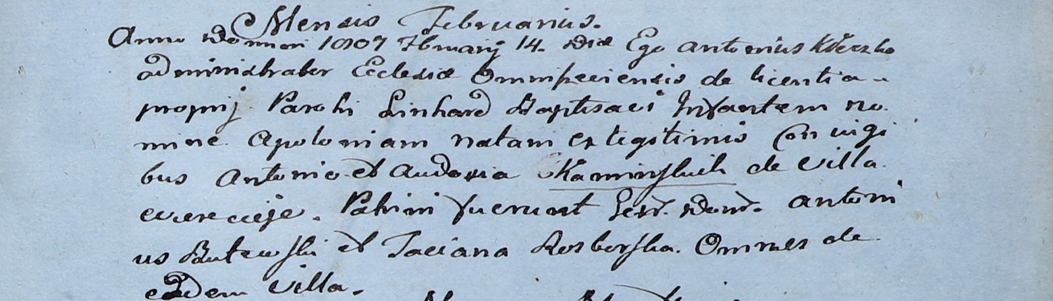

Дедиловичский костел Наисвятейшего Сердца Иисуса. 14 февраля 1807 года. Метрическая запись о крещении.

Kaminska Apołonia – дочь родителей с деревни Веретей.

Kaminski Antoni – отец.

Kaminska Audocia – мать.

Butewski Antoni – крестный отец, с деревни Веретей.

Rozborska Taciana – крестная мать, с деревни Веретей.

Kłoczko Antonius – ксёндз, администратор костела Омнишевского.